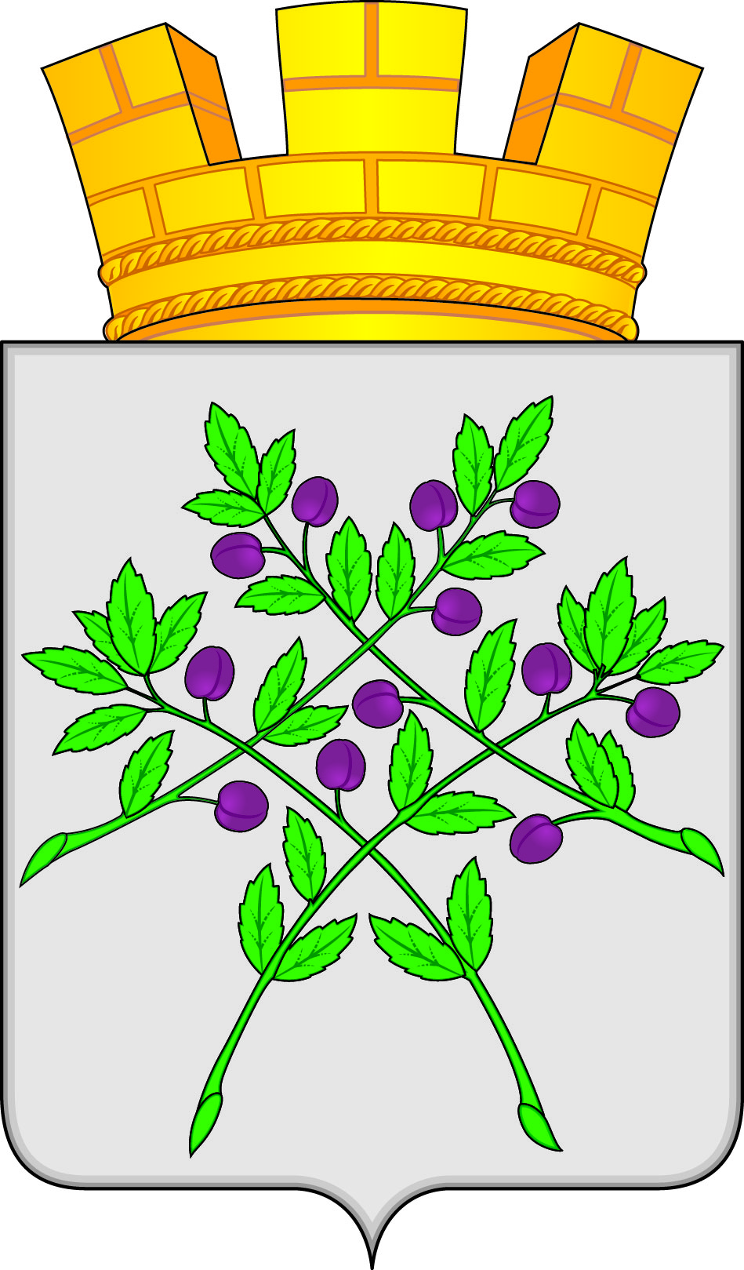

Администрация Краснослободского городского поселения
Краснослободского муниципального района
Республики Мордовия

ПОСТАНОВЛЕНИЕ

от 25.01. 2024г. № 12

г. Краснослободск

О внесении изменений в постановление от 02.11.2005 г. №69
в состав жилищной комиссии
при администрации Краснослободского городского поселения
Краснослободского муниципального района
Республики Мордовия.

В связи с выбытием члена жилищной комиссии при администрации Краснослободского городского поселения, администрация Краснослободского городского поселения постановляет:
1. Вывести из состава жилищной комиссии при администрации Краснослободского городского поселения Ухоботову Ирину Васильевну.
2. Ввести в состав жилищной комиссии при администрации Краснослободского городского поселения Кильдишову Ольгу Сергеевну – инспектора по имущественным отношениям.
3. Постановление вступает в силу после дня его опубликования в официальном печатном издании Краснослободского городского поселения «Городские Вести» и подлежит размещению на официальном сайте Краснослободского городского поселения.

Глава администрации
Краснослободского городского поселения
Краснослободского муниципального района
Республики Мордовия Н.Н. Трунтаев

И.Г. Бородина
3-00-78

Приложение
к постановлению администрации
Краснослободского городского поселения
Краснослободского муниципального района
Республики Мордовия
от 02.11.2005 г. № 69
(с изменениями от 28.09.2006 № 54,
от 01.10.2007 № 26, от 20.03.2008 № 06,
от 06.11.2008 № 31, от 18.08.2009 № 25,
от 13.12.2010 № 44, 10.01.2012 № 02,
от 15.09.2014 № 87, от 17.07.2015 № 85,
от 24.11.2016 №232, от 25.10.2021 №168,
от 28.10.20-22 №168, от 25.01.2024 г. № 12)

Персональный состав жилищной комиссии
при администрации
Краснослободского городского поселения
Краснослободского муниципального района Республики Мордовия

Председатель Бородина Ирина Германовна

Секретарь Кильдишова Ольга Сергеевна

Члены комиссии

Егоров Дмитрий Валерьевич

Гребенева Марина Александровна

Миндрова Светлана Федоровна

Родькина Ольга Николаевна

